TỈNH UỶ CAO BẰNG  HỘI ĐỒNG TUYỂN DỤNG  *  Số 328-TB/HĐTD |  | ĐẢNG CỘNG SẢN VIỆT NAM  Cao Bằng, ngày 22 tháng 6 năm 2023

THÔNG BÁO
danh mục tài liệu ôn tập kỳ xét tuyển sinh viên tốt nghiệp xuất sắc,
cán bộ khoa học trẻ, người học theo chế độ cử tuyển; kiểm tra, sát hạch
tiếp nhận vào làm công chức tại các cơ quan Đảng, Mặt trận Tổ quốc
và các tổ chức chính trị - xã hội năm 2023
-----

Thực hiện Kế hoạch số 242-KH/TU, ngày 19/5/2023 của Ban Thường vụ Tỉnh uỷ về tuyển dụng công chức, viên chức vào làm việc tại các cơ quan, đơn vị sự nghiệp của Đảng, Mặt trận Tổ quốc và các tổ chức chính trị xã hội tỉnh Cao Bằng năm 2023 và Thông báo số 201-TB/TU, ngày 05/6/2023 của Ban Thường vụ Tỉnh uỷ về xét tuyển sinh viên tốt nghiệp xuất sắc, cán bộ khoa học trẻ, người học theo chế độ cử tuyển; kiểm tra, sát hạch tiếp nhận vào làm công chức tại các cơ quan Đảng, Mặt trận Tổ quốc và các tổ chức chính trị - xã hội năm 2023;
Để tạo điều kiện cho người đăng ký dự tuyển ôn tập các nội dung kiến thức về chủ trương, đường lối của Đảng, chính sách, pháp luật về ngành, lĩnh vực tuyển dụng; kỹ năng thực thi công vụ. Hội đồng tuyển dụng công chức, viên chức thông báo danh mục tài liệu ôn tập kỳ xét tuyển công chức, viên chức, kiểm tra, sát hạch tiếp nhận vào làm công chức tại các cơ quan Đảng, Mặt trận Tổ quốc và các tổ chức chính trị - xã hội năm 2023 theo từng nhóm vị trí việc làm có nhu cầu tuyển dụng (Có danh mục tài liệu kèm theo).
Thông báo này và tài liệu ôn tập (bản điện tử) được đăng tải trên Trang thông tin điện tử Trường Chính trị Hoàng Đình Giong, địa chỉ truongchinhtri.caobang.gov.vn (Mục văn bản quy phạm pháp luật), Trang thông tin điện tử Tuyên giáo Cao Bằng, địa chỉ tuyengiaocaobang.vn và niêm yết tại trụ sở Tỉnh uỷ Cao Bằng.

Nơi nhận:  - Hội đồng tuyển dụng,  - Ban giám sát,  - Ban Tuyên giáo Tỉnh uỷ,  - Trường Chính trị HĐG,  - Phòng TCCB,  - Lưu Ban Tổ chức Tỉnh uỷ. |  | TRƯỞNG BAN TỔ CHỨC  kiêm  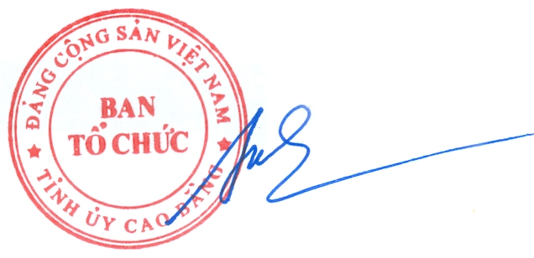  PHÓ CHỦ TỊCH THƯỜNG TRỰC HỘI ĐỒNG  Nguyễn Thuý Anh

